«График линейной функции» - 1 вариант
- 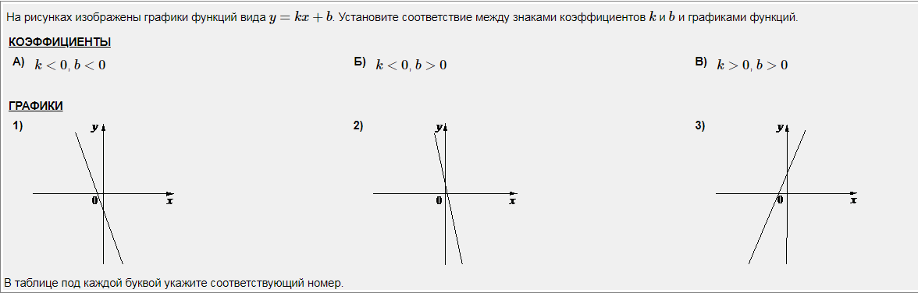
- 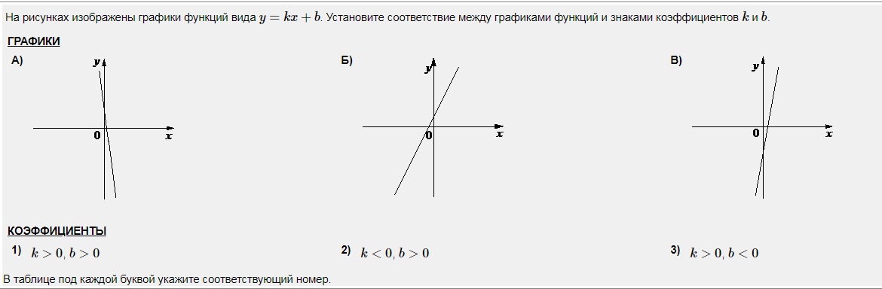
- 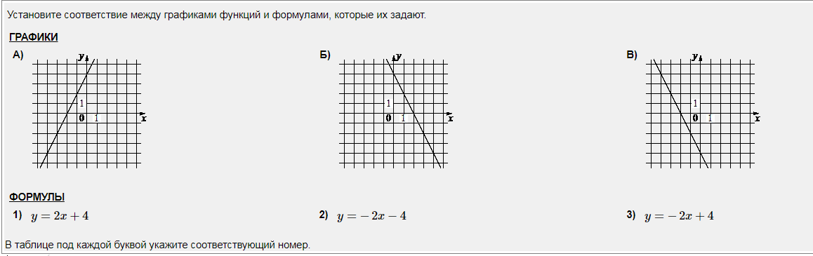
- 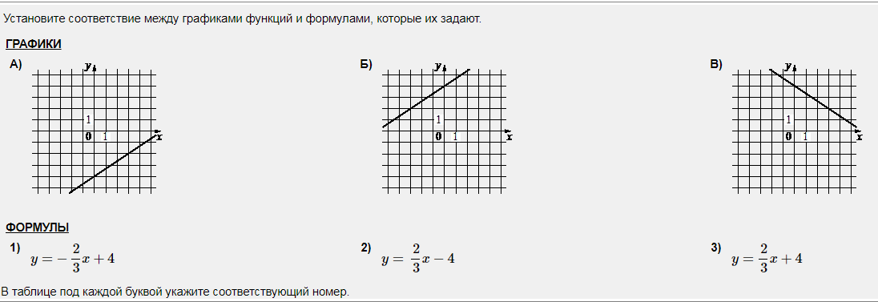

«График линейной функции» - 2 вариант
- 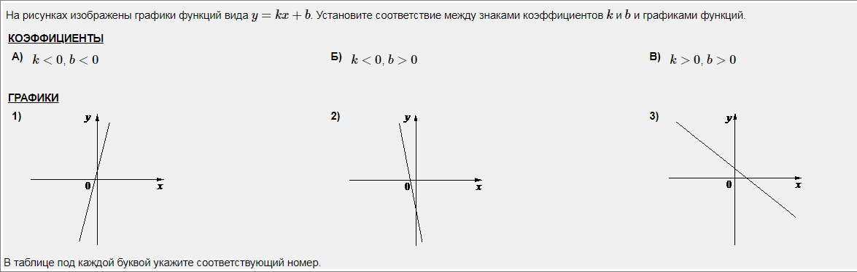
- 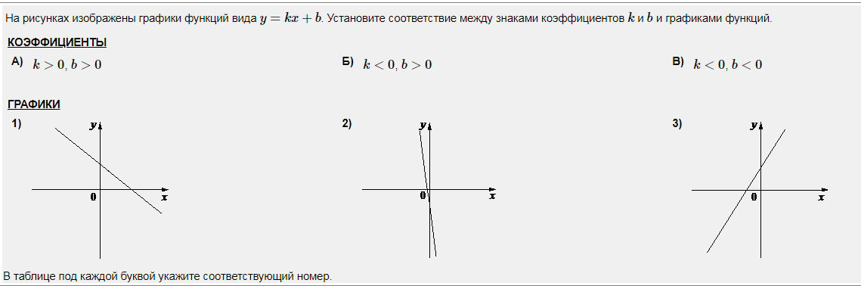
- 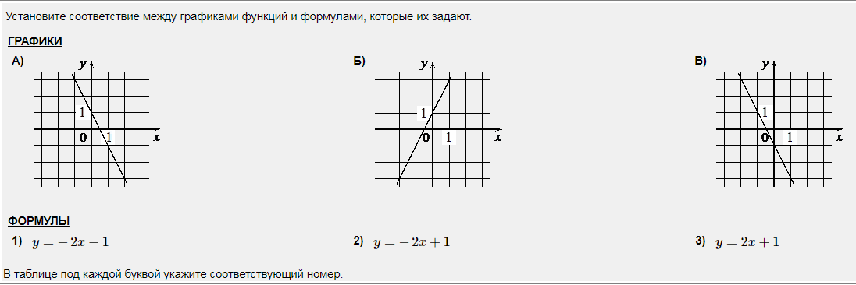
- 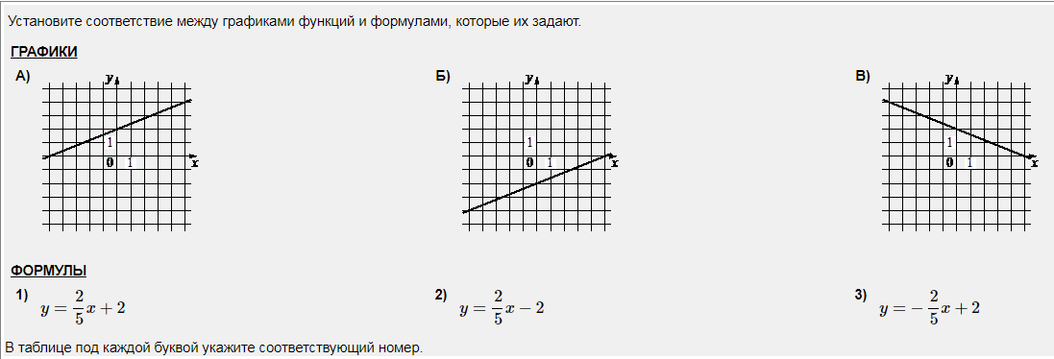

«График линейной функции» - 3 вариант
- 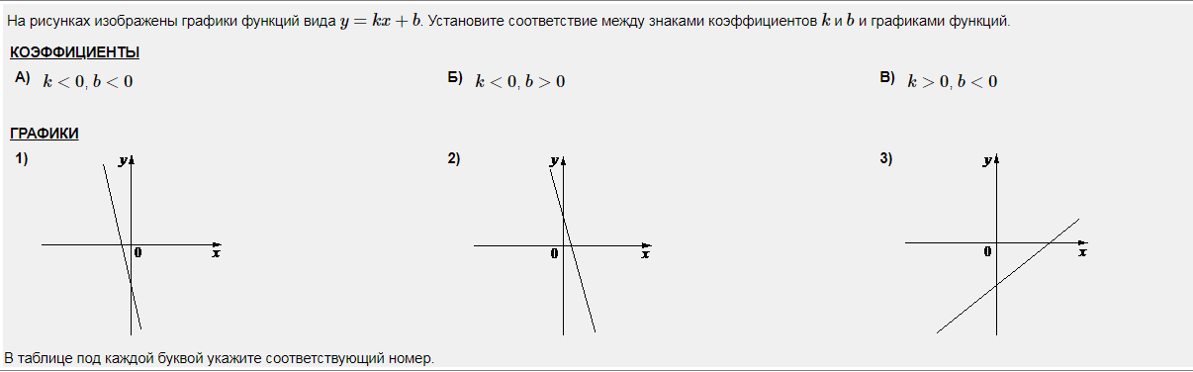
- 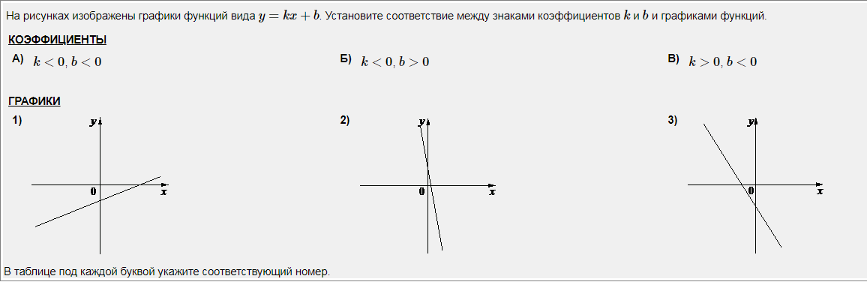
- 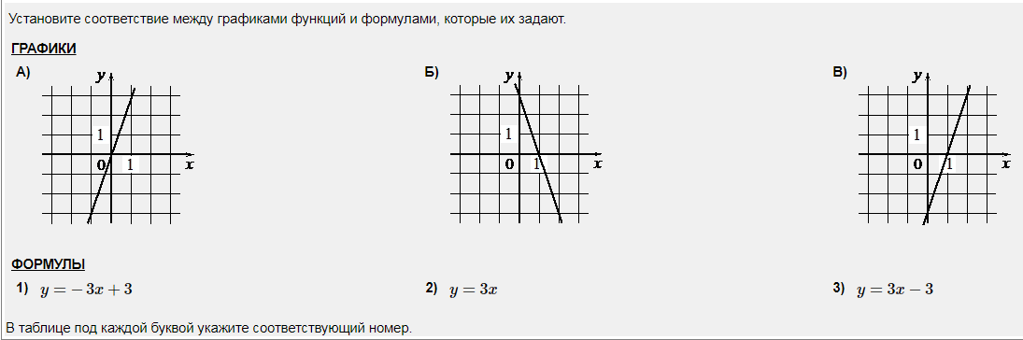
- 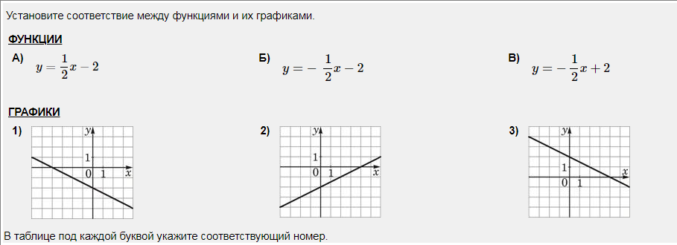

«График линейной функции» - 4 вариант
- 
 